Številka: 477-284/2019/38
Datum: 23. 9. 2022

Republika Slovenija, Ministrstvo za javno upravo, Tržaška cesta 21, Ljubljana, skladno z 50. členom Zakona o stvarnem premoženju države in samoupravnih lokalnih skupnosti (Uradni list RS, št. 11/18 in 79/18 – v nadaljevanju: ZSPDSLS-1) in 13. členom Uredbe o stvarnem premoženju države in samoupravnih lokalnih skupnosti (Uradni list RS, št. 31/18) objavlja

JAVNO DRAŽBO ZA PRODAJO NEPREMIČNINE
Z ID ZNAKOM: DEL STAVBE 2636-2209-1 (stanovanje št. 1 na naslovu Staničeva ulica 13, Ljubljana

1. Naziv in sedež organizatorja prodaje
Republika Slovenija, Ministrstvo za javno upravo, Tržaška cesta 21, 1000 Ljubljana.

2. Predmet prodaje
Predmet prodaje je naslednja nepremičnina:

ID znak | stavba | del stavbe | Neto tlorisna površina | naslov | katastrska občina | delež
Del stavbe 2636-2209-1 | 2209 | 1 | 39,57 m² | Staničeva ulica 13, Ljubljana | 2636 – Bežigrad | 1/1

Nepremičnina z ID znakom: del stavbe 2636-2209-1, v naravi predstavlja stanovanje z neto tlorisno površino 39,57 m², ki se nahaja v pritličju 4-stanovanjskega objekta, ki je bil po podatkih GURS zgrajen leta 1926. Na stavbi je vzpostavljena etažna lastnina. Stanovanje ni bilo deležno prenov, je izpraznjeno in v slabem stanju. Stanovanje je orientirano proti severu. V stanovanju so naslednji prostori: predsoba, stranišče, shramba, kuhinja in soba. Finalna talna obloga je parket. V nekaterih prostorih, finalnih talnih oblog ni. V stanovanju ni radiatorjev, ogrevanje trenutno ni omogočeno. Prav tako ni omogočena priprava sanitarne vode. Okna so prvotna v lesenih okvirjih. Stanovanje je nezasedeno. Merilno mesto št. 3-81865 je bilo dne 19. 7. 2019 odklopljeno. Za ponovni priklop merilnega mesta je potrebno zaprositi za novo soglasje za priključitev.

Stanovanjska stavba s št. 2636 2209 v kateri se nahaja predmetno stanovanje, stoji na nepremičninah s parc. št. 878/28, 878/29, 878/30 in 878/31, vse k.o. 2636 – Bežigrad, ki so v lasti vsakokratnega lastnika predmetne stanovanjske stavbe. Na navedenih nepremičninah je v korist Elektro Ljubljana d.d. vknjižena neprava stvarna služnost (ID omejitve: 11079595) in sicer služnostna pravica postavitve, vzdrževanja in obnavljanja kabelske kanalizacije v korist služnostnega upravičena (Elektro Ljubljana d.d.).

Dostop do stanovanjske stavbe pravno ni urejen in v naravi poteka preko nepremičnine s parc. št. 878/59, k.o. 2636 – Bežigrad, ki je v zemljiškoknjižni lasti Mestne občine Ljubljana do celote (1/1)

Za nepremičnino z ID znakom: del stavbe 2636-2209-1, je bila pridobljena energetska izkaznica št. 2022-709-208-97854, ki velja do 23. 6. 2032, pri čemer je bilo ugotovljeno, da spada predmetno stanovanje v energetski razred E.

Preostali etažni lastniki imajo na podlagi prvega odstavka 124. člena Stvarnopravnega zakonika (Uradni list RS, št. 87/02, 91/13 in 23/20) predkupno pravico.

Nepremičnina je zemljiško knjižno urejena in bremen prosta.

Izklicna cena je 121.000,00 EUR.
Varščina znaša 12.500,00 EUR.

Na izklicano ceno najugodnejši dražitelj plača še 2% davek na promet z nepremičninami.

3. Komisija, cenilec in izjava skladno z določilom 50/7 členom ZSPDSLS-1
Postopek javne dražbe bo izvedla komisija Ministrstva za javno upravo v sestavi:
- Metka Smrdel, podsekretarka – predsednica
- Erika Kranjc, višja svetovalka – članica
- Teja Lavrenčič Uršič, podsekretarka – članica
- Lucija Srebernjak, podsekretarka – nadomestna članica.
Zaradi nepredvidljivih dogodkov se lahko sestava komisije spremeni, o čemer bodo zainteresirani kupci obveščeni.

Za nepremičnino, ki je predmet prodaje, je oceno vrednosti opravil Jure Fleischman, mag. prava in managementa nepremičnin, pooblaščeni ocenjevalec nepremičnin.

Ponudniki morajo najkasneje pred sklenitvijo pravnega posla podati izjavo o nepovezanosti s člani komisije in cenilcem v smislu, kot ga določa 50/7 člen ZSPDSLS-1, ki kot povezane osebe šteje:
- fizično osebo, ki je s članom komisije ali cenilcem v krvnem sorodstvu v ravni vrsti do katerega koli kolena, v stranski vrsti pa do tretjega kolena, ali ki je s članom komisije ali cenilcem v zakonu, zunajzakonski skupnosti, sklenjeni ali nesklenjeni partnerski zvezi ali v svaštvu do drugega kolena, ne glede na to, ali je zakonska zveza oziroma partnerska zveza prenehala ali ne,
- fizično osebo, ki je s članom komisije ali cenilcem v odnosu skrbništva ali posvojenca oziroma posvojitelja,
- pravno osebo, v kapitalu katere ima član komisije ali cenilec delež večji od 50 odstotkov in
- drugo osebo, s katerimi je glede na znane okoliščine ali na kakršnem koli pravnem temelju povezana s članom komisije ali cenilcem, tako da zaradi te povezave obstaja dvom o njegovi nepristranskosti pri opravljanju funkcije člana komisije ali cenilca.

V kolikor se sestava komisije zaradi nepredvidenih okoliščin na dan izvedbe javne dražbe spremeni, poda komisija odločitev o izpolnjevanju pogojev za udeležbo v postopku ter najugodnejšem dražitelju, po prejemu nove izjave najugodnejšega dražitelja ter po potrebi preostalih sodelujočih.

4. Vrsta pravnega posla in sklenitev pogodbe
Prodaja nepremičnine po metodi javne dražbe. Pogodba mora biti sklenjena v roku 15 dni po pozivu organizatorja javne dražbe. V kolikor pogodba ni sklenjena v danem roku, se varščina zadrži, organizator javne dražbe pa odstopi od sklenitve posla.

5. Izklicna vrednost in najnižji znesek višanja
Izklicna vrednost za nepremičnino z ID znakom: del stavbe 2636-2209-1, znaša 121.000,00 EUR, pri čemer ta predstavlja znesek brez vključenega 2% davka na promet z nepremičninami, ki ga plača kupec.

Najnižji znesek višanja je 1.000,00 EUR.

6. Način in rok plačila kupnine
Kupnina se plača v 30-ih dneh po sklenitvi pogodbe.

Plačilo celotne kupnine v določenem roku je bistvena sestavina pravnega posla. V kolikor kupnina ni plačana v roku, se šteje posel za razvezan po samem zakonu, varščina pa se zadrži kot pogodbena kazen.

7. Kraj in čas javne dražbe

Javna dražba bo potekala na Ministrstvu za javno upravo, Tržaška cesta 21, 1000 Ljubljana, v sejni sobi v IV. nadstropju, in sicer:

dne 20. 10. 2022, s pričetkom ob 10:00 uri.

Če se javna dražba, zaradi izvajanja priporočil Vlade Republike Slovenije v zvezi s preprečevanjem širjenja COVID-19, ne bo mogla izvesti, bo organizator postopek ustavil in o tem pravočasno obvestil morebitne prijavitelje.

8. Varščina

Varščina za predmet prodaje znaša: 12.500,00 EUR.

Nakazilo se izvede na račun št. 01100-6300109972, sklic na številko 18 31305-7200013-15341609, z navedbo namena nakazila: JD 477-284/2019

Varščina mora biti na računu Republike Slovenije najkasneje do dne 17. 10. 2022 do 24:00 ure.

Uspelemu dražitelju se bo vplačana varščina vštela v kupnino, ostalim pa bo brezobrestno vrnjena v roku 30 dni po opravljeni javni dražbi, razen v primerih, navedenih v tem razpisu.

Kdor vplača varščino, vendar se javne dražbe ne udeleži ali k javni dražbi ne pristopi, se mu varščina zadrži.

V primeru, da vplača varščino le en dražitelj in ta noče kupiti premoženja po izklicni ceni, se varščina zadrži.

Če dražitelj ne sklene pogodbe ali ne plača kupnine, se varščina zadrži.

9. Podrobnejši pogoji javne dražbe

Na javni dražbi lahko sodelujejo pravne in fizične osebe, ki v skladu s pravnim redom Republike Slovenije lahko postanejo lastniki nepremičnin. Pri javni dražbi kot ponudniki ne morejo sodelovati cenilec in člani komisije ter z njimi povezane osebe v smislu 50/7 člena ZSPDSLS-1.

Dražitelji pošljejo dokumentacijo oziroma dokumentacijo prinesejo osebno v zaprti pisemski ovojnici z navedbo »JD 477-284/2019 – NE ODPIRAJ« na naslov organizatorja javne dražbe: Ministrstvo za javno upravo, Tržaška cesta 21, Ljubljana.

Dokumentacija dražiteljev mora vsebovati naslednja dokazila:
- izpolnjen, lastnoročno podpisan obrazec, ki je priloga 1 te objave,
- pooblastilo za sodelovanje na dražbi, če dražitelj ni zastopnik,
- potrdilo o plačani varščini ter
- kopijo veljavnega uradnega identifikacijskega dokumenta. V kolikor zainteresirani dražitelj ne predloži kopije osebne izkaznice ali potne listine, je potrebno kopiji uradnega identifikacijskega dokumenta priložiti tudi potrdilo o državljanstvu ali izpisek iz matičnega registra – velja za fizične osebe in s.p.-je.

Šteje se, da je dokumentacija pravočasna, če na naslov organizatorja javne dražbe prispe najkasneje do 18. 10. 2022 do 15.00 ure.

Dražitelji, katerih varščina ne bo na računu Republike Slovenije do roka, navedenega v 8. točki ali katerih dokumentacija ne bo pravočasna ali popolna oziroma ne bodo izpolnjevali drugih pogojev iz te točke, bodo izločeni iz postopka. Po sklepu komisije, ki vodi javno dražbo, je mogoče predložiti dokazila, razen potrdila o vplačani varščini, tudi na sami javni dražbi.

Če več dražiteljev hkrati ponudi izklicno ceno oziroma enako ceno v katerem od nadaljnjih korakov dražbe, se šteje, da je uspel tisti, za katerega je izkazano, da je prvi vplačal varščino. Ministrstvo za javno upravo bo, če bo potrebno, s strani Uprave Republike Slovenije za javna plačila, pridobilo potrdila s podatkom o času izvršitve naloga, ki bo odločilen za določitev časa vplačila varščine.

V kolikor je bilo več varščin vplačanih istočasno in več dražiteljev, ki so istočasno vplačali varščino hkrati vztraja pri izklicni ali izklicani ceni, se za določitev najugodnejšega dražitelja opravi žreb.

Dražitelj je vezan na svojo ponudbo, dokler ni podana višja ponudba. Na dražbi uspe tisti dražitelj, ki ponudi najvišjo ceno.

Javna dražba se opravi, če se je udeleži vsaj en ponudnik. Šteje se, da je javna dražba uspela, če vsaj en ponudnik ponudi ceno, ki je enaka izklicni ceni.

Vse stroške v zvezi s prenosom lastništva (overitve, takse, vpis v zemljiško knjigo in drugo) plača kupec.

Nepremičnina bo prodana po načelu videno – kupljeno, zato morebitne reklamacije po sklenitvi prodajne pogodbe ne bodo upoštevane. Prodajalec ne jamči za izmere površin, niti za njihov namen uporabe. Kupec sam prevzema obveznost odprave morebitnih pomanjkljivosti v zvezi s kvaliteto in obsegom predmeta prodaje.

10. Ogled
Za dodatne informacije v zvezi s predmetom javne dražbe se obrnite na Eriko Kranjc, telefon 01 478 87 87, e-pošta: erika.kranjc@gov.si. Ogled predmeta prodaje je možen izključno na podlagi predhodnega dogovora najkasneje do 6. 10. 2022 do 13:00 ure.

11. Obvestilo posameznikom po 13. členu Splošne uredbe o varstvu podatkov (GDPR)

Obvestilo posameznikom po 13. členu Splošne uredbe o varstvu podatkov (GDPR) glede obdelave osebnih podatkov v elektronskih zbirkah in zbirkah dokumentarnega gradiva Ministrstva za javno upravo je objavljeno na spletni strani:

https://www.gov.si/assets/ministrstva/MJU/DSP/Sistemsko-urejanje/OBVESTILO_ravnanje_s_stvarnim_premozenjem-1.pdf

12. Opozorilo
Organizator lahko do sklenitve pravnega posla, postopek javne dražbe ustavi oziroma ne sklene pogodbe z uspelim dražiteljem, brez odškodninske odgovornosti.

Po pooblastilu št. 1004-113/2015/89 z dne 9. 6. 2022:
Maja Pogačar
generalna direktorica
Direktorata za stvarno premoženje

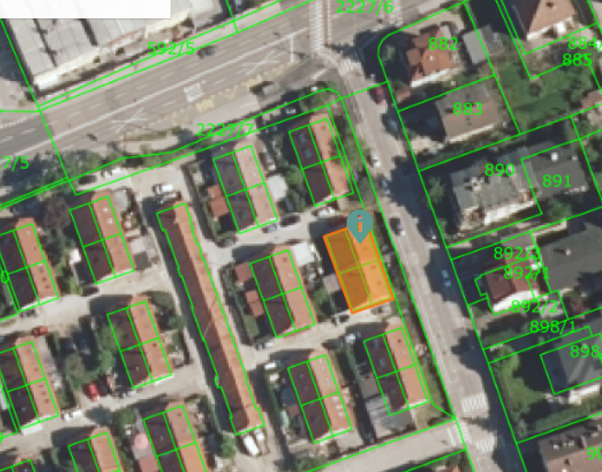

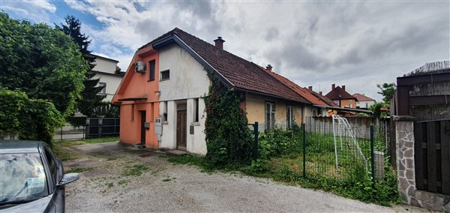

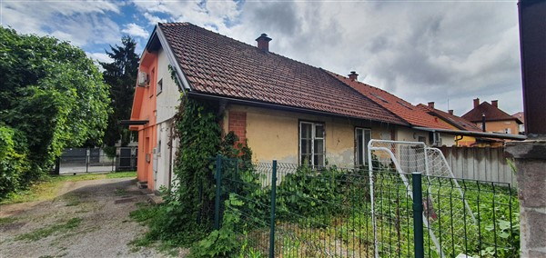

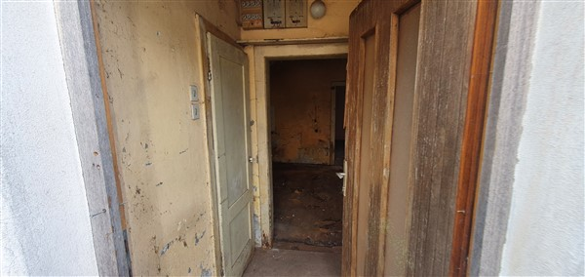

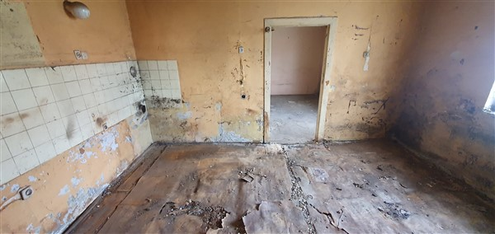

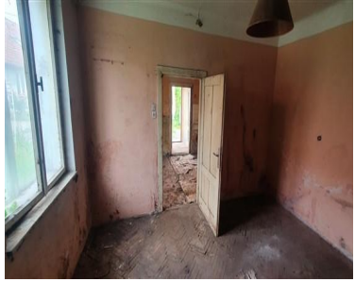

Priporočamo vam, da plačilo izvedete najkasneje do 17. 10. 2022 do 13:00 ure.
Vse zainteresirane dražitelje opozarjamo na spremenjeno poslovanje Pošte Slovenije d.o.o. od 1. 7. 2021 dalje. Vse podrobnejše informacije so dostopne na naslednji povezavi: https://www.posta.si/o-nas/novice/posta-slovenije-s-1-julijem-uvaja-locevanje-posiljk-korespondence-na-prednostne-in-neprednostne

